شبیهسازی CFD جداسازی ذرات ميکرونی از جریان مایع بوسیله مینی هیدروسیکلون جریان واحد
سودا سرچمی ¹، حامد فرامرزی^{2*}، مسعود رحیمی³، صابر نیازی⁴

¹ دانشجوی کارشناسی ارشد دانشگاه آزاد اسلامی، واحد تهران مرکز
² دانشجوی کارشناسی ارشد دانشگاه رازی
³ استاد گروه مهندسی شیمی دانشگاه رازی
⁴کارشناس ارشد تحقیق و توسعه شرکت یورواسلات پارس
Hamed.181223@gmail.com *

چکيده
امروزه نياز به استفاده از تجهيزات جداسازي جامد-مايع به منظور توسعه ميکروتکنولوژي ضرورت استفاده از سيکلونها و هيدروسيکلونهاي کوچک را نمايان ميسازد. اگرچه توسعه ميکروراکتورها و تکنولوژي ميکروفرآيند در سالهاي اخير بصورتي معنادار و بر اساس نياز پيشرفت کرده است اما توسعه تجهيزات مناسب در مقياس ميکرو براي جداسازي محصولات و ضايعات که بخش جدانشدني فرآيند ميباشد، بصورت همگام پيشرفتي نداشته است. ميني/ميکروسيکلونها، ابزار اميدبخشي براي جداسازي ذرات بسیارکوچک هستند که در برخی مطالعات اندازه برش کمتر از دو میکرومتر نیز از آنها حاصل شده است. اطلاعات اندکي در خصوص چگونگي عملکرد و مکانيسم جداسازي ذرات در ميني/ميکروسيکلونها وجود دارد. هدف اصلي از اين تحقيق مطالعه امکان جداسازی ذرات میکرومقیاس از آب بوسیله مدل جدیدی از هيدروسيکلونها با استفاده از تکنیکهای CFD میباشد. آرایش جدیدی از هیدروسیکلون ها تحت عنوان هیدروسیکلون جریان واحد طی چند سال اخیر معرفی شده است و نتایج تست تجربی این تجهیز در مقیاس کوچک نشان دهنده عملکرد مناسب این تجهیز در جداسازی می باشد. طبق نتایج بدست آمده افزایش دبی تا حد مشخصی موجب بهبود بازده جداسازی شده و بیش از آن موجب کاهش نسبی بازده می شود. همچنین غلظت جریان ورودی موجب کاهش بازده جداسازی می گردد. مطابق نتایج بدست آمده، افت فشار هیدروسیکلون با افزایش غلظت و دبی جریان ووردی افزایش می یابد.

واژگان كليدي:
ذرات میکرونی، CFD، مینی هیدروسیکلون، جداسازی ذرات، هیدروسیکلون جریان واحد

- مقدمه
امروزه با توجه به بهبود سطح استانداردهاي زيست محيطي در خصوص جلوگيري از ورود مايعات ارگانيک آلوده يا مواد جامد به محيط زيست و همچنين نياز به جداسازي پيوسته و کمهزينه اين مواد در فرايندهاي صنعتي، استفاده از تکنولوژي و تکنيکهاي جداسازي مايع-جامد بسيار ضروري ميباشد. اين تکنولوژي بهطور کلي با دو هدف مورد توجه مي باشد:
- جداسازي و خالص سازي مايع يا جامد به عنوان محصول اصلي يک فرآيند
- دستهبندي ذرات جامد بر اساس اندازه يا جرم
از سویی رشد سريعي در کاربرد سيکلونها در جداسازيهاي مربوط به صنايع شيميايي و معدني، صنعت پودر و زغال سنگ در 50 سال اخيراتفاق افتاده است. علت محبوبيت سيکلونها طراحي ساده، عملکرد مناسب، ظرفيت بالا، نیاز کم به تعميرات و هزينه عملياتي پايين ميباشد. براساس نوع جريان حاوي ذرات(فاز پیوسته)، سيکلونها را میتوان به دو دستهي سيکلونهاي گازي و سيکلونهای مایع تقسیم کرد.گونه دوم به هيدروسيکلون يا هيدروليک سيکلون موسوم است که خود به دو دسته جامد-مايع و مايع-مايع تقسيم ميشود.
هيدروسيکلونها کاربرد وسيعي در صنايع مختلف دارند که ميتوان به کاربرد آنها درفرآيندهاي معدني]1[، صنايع شيميايي] 2 [، محيط زيست]3[ ، تصفيه آب]4[ ،صنايع غذايي]5 [ و... اشاره کرد.
کاربرد عمده هيدروسيلکونها در عمليات شفافسازي آب، غليظسازي محلولها، شستشو و حذف ذرات جامد ،گاززدايي ازمايعات و دستهبندي ذرات براساس اندازه يا شکل آنها ميباشد .
براساس اظهارات اسواروسکي]6[ مزاياي نسبي هيدروسيلکونها عبارتند از:
- تطبيقپذيری بالا و کاربردهاي متنوع مانند شفافسازي مايعات، تغليظ دوغابهها، دستهبندي جامدات، شستشوي جامدات، جداسازي دو مايع امتزاج ناپذير،گاززدايي از مايعات يا جامدات بر اساس شکل يا دانسيته.
- سادگي ساختار ،هزينه ساخت، نصب و بهره برداري پايين، نيازکم به نگهداري و ساختارهاي حمايتي و تجهيزي.
- کوچک بودن نسبت به ديگر جداسازها که به تبع زمان ماند ماده و فضاي مورد نياز کمتر خواهد بود. این ویژگی يک مزيت عمده نسبت به عمليات دسته بندي بهروش تهنشيني ميباشد.
- وجود نيروهاي برشي در جريان يک مزيت در جداسازي جامدات محسوب مي شود چون باعث شکست هرگونه کلوخگي و تجمع ذرات ميشود.
و همچنين معايب هيدروسيلکونها عبارتند از:
- پس از نصب و بکارگيري نسبتاً غير قابل انعطاف هستند که موجب مقادير پايين جداسازي بهطور متوسط ميشود. بهعبارتي وابستگي شديد عملکرد جداسازي هيدروسيکلون به شدت جريان و غلظت خوراک يک عيب عمده محسوب ميشود .
- محدوديتهايي در عملکرد جداسازي دارند که اين محدوديتها در زمينه تندي برش، اندازه برش، عملکرد آبزدايي يا شفاف سازي هستند. برخي از اين مشخصهها و محدوديتها را ميتوان بواسطه استفاده از آرايش چندمرحلهاي هيدروسيکلونها(بصورت سري) ارتقا داد که البته موجب افزايش هزينه و توان مورد نیاز ميشود.
- مستعد پديده سايش هستند که البته ميتوان با روشها و تمهيدات خاص اثرات سايش را کاهش داد.
- وجود تنش و نيروهاي برشي ممکن است در مواردي خاص يک عيب محسوب شود چون کلوخههاي شکسته شده اندازه کوچکتري خواهند داشت که در صورت نياز به استفاده از روشي مانند تهنشيني، بهسختي تهنشين خواهندشد.
شماتيک جريان و هندسه يک سيکلون معمولي در شکل 1 نشان داده شدهاست. هندسه سیکلون شامل لوله ورودی، يک بدنه استوانهاي، يک لوله مرکزي خروجی از بالا موسوم به گردابياب، بدنه مخروطي و يک خروجي در قسمت پايين ميباشد. خوراک شامل فاز پيوسته مايع يا گاز است که حاوي ذرات (جامد يا مايع) ميباشد. خوراک بصورت مماسي از طريق لوله ورودي به سيکلون تزريق ميشود که اين جريان مماسي باعث ايجاد يک جريان چرخشي به سمت پايين و به صورت مماس بر ديواره، يک جريان چرخشي مرکزی به سمت بالا و نيز نيروهاي گریز از مرکز ناشي از اين جريانات در دستگاه ميشود. جريانهاي ذکر شده و نيروي گریزازمرکز ايجاد شده منجر به طبقهبندي ذرات بر اساس اختلاف اندازه(جرم) ميگردند. ذرات بزرگ(سنگين) تحت تأثير نيروي گریزازمرکز بهسمت ديوارهي هيدروسيکلون هدايت شده و همراه با جریان تهريز به عنوان محصول سنگين خارج ميشوند. ذرات کوچک(سبک) که بيش از نيروي گریزاز مرکز تحت تأثير نيروي درگ جريان مايع ميباشند، توسط ميدان مايع کشيده ميشوند و همراه جريان چرخشي دروني به سمت بالا حرکت کرده از طريق گردابیاب همراه با جریان سرريز به عنوان محصول سبک يا پالايش شده خارج ميشوند]7[. در انواع ديگر سيکلونها مانند هيدروسيکلونهاي حاوي سيال با چگالی بالا و سيکلونهاي جدا کننده آب-نفت، عناصر مختلف بر اساس اختلاف چگالی و با مکانيزمي مشابه جدا ميشوند. بطورکلی ماده چگالتر به سمت ديواره حرکت کرده و توسط جريان چرخشي بيروني از تهريز خارج ميشود و ماده با چگالی کمتر به سمت منطقه مرکزي سيکلون حرکت ميکند و همراه جريان چرخشي دروني از سرريز خارج مي شود ]8 و9[.
در يک هيدروسيکلون معمولی، به ندرت جداسازي ذرات جامد در رژيم جريان آرام و گذرا صورت ميگيرد و بطور معمول از جريان متلاطم در جداسازي استفاده ميگردد. با رينولدز حدود 10⁵ تا 10⁶ ،هيدروسيکلونهاي معمول در منطقه جريان متلاطم قرار دارند ]10[.

شکل 1. هندسه و الگوي جريان هيدروسيکلون [10]
در این کار امکان جداسازی ذرات میکرومقیاس از آب بوسیله مدل جدیدی از هيدروسيکلونها با استفاده از تکنیکهای CFD بررسی میشود.
- رویکرد مدلسازی
نرم افزارANSYS FLUENT از محبوبترین و کارآمدترین مجموعه کدهای CFD در جهان میباشد. این نرم افزار با قابلیت شبیهسازی جریانهای چند فازی با مدلهای مختلف و نیز مدلهای متنوع توربولانس به منظور شبیه سازی جریان داخل هیدروسیکلون بکارگرفته شد. مراحل انجام شبیه سازی در ادامه ارائه شده است.

  - ایجاد هندسه و مش زنی
اولین قدم در شبیه سازی CFD یک تجهیز مدل سازی هندسی دامنه می باشد که با توجه به شرایط مرزی در دسترس و اطلاعات موجود شامل دبی، فشار ورودی یا خروجی و محل نمونه گیری در مطالعات تجربی تعیین می شود. اصطلاحا هندسه و حجم مورد شبیه سازی تحت عنوان دامنه حل شناخته می شود.
براي مدلسازي هندسي هيدروسيکلون، از نرم افزار ANSYS Design Modeler برای رسم هندسه هیدروسیکلون استفاده شد. هندسه مدل شده هيدروسيکلون جریان واحد ( دامنه حل) شامل گرداب یاب، مجرای ورودی سیال، دو مجرای خروجی و همچنین حجم سیال داخلی با حذف حجم دیواره ها (جهت کاهش هزینه محاسباتی) در شکل 2 نشان داده شده است. همچنین جدول ارائه شده ابعاد و اندازه بخش های مختلف را نشان میدهد.
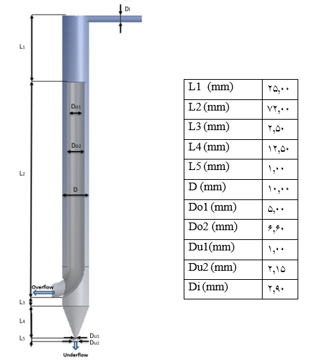
شکل 2. هندسه ایجاد شده با استفاده از نرم افزار Design Modeler و مشخصات هندسی هیدروسیکلون مورد مطالعه
مرحله بعد، ايجاد شبکه سه بعدي براي حل مسئله در نرم افزار ANSYS Fluentاست. بطور معمول در هندسه هایی که جریان و هندسه هم راستا هستند استفاده از مش های شش وجهی منظم و ساختاریافته ارجحیت دارند اما در هندسه های پیچیده که شکل هندسی منظم و جریان های غیر خطی و دارای پیچش استفاده از مشهای چهار وجهی از نظر زمانی به صرفه تر می باشد و دقت محاسبات نیز در هر دو نوع مش تقریبا معادل خواهد بود. در این مطالعه هندسه هيدروسيکلون با استفاده از نرمافزار ANSYS Meshing با 295900 سلول چهاروجهی و شش وجهی شبکهبندی شد. شکل 3 نشاندهنده هندسه و شبکهبندی سلولی هیدروسیکلون است. با توجه به اينکه تعداد مشها در دقت محاسبات حل جريان و کيفيت نتايج تاثير ميگذارد، بايستي حل عددي مستقل از مش گردد. بعبارتی اندازه مش ها به قدری کوچک شود که کاهش اندازه آنها تاثیری بر روی نتایج شبیه سازی نداشته باشد. بدين منظور مشبندی با تعداد سلول 240000، 275000 ، 296000 و 305000 در شبیه سازی مورد استفاده قرار گرفتند. نتایج بدست آمده از این چهار تراکم مش نشان داد که با افزایش تعداد مشها فراتر از 296000 تفاوت محسوسی در حل مسأله رخ نمیدهد. بر این اساس مش با تعداد دقیق 214637 برای حل مسأله مورد نظر بهکار گرفته شد. در اعمال مش نقاطی که گرادیان سرعت جریان و مرز بین دوفاز گاز-مایع پیش بینی می شد شامل مناطق نزدیک به دیواره ها و ناحیه مرکزی هیدروسیکلون با سلولهای کوچکتری پوشش داده شد تا دقت محاسبات افزایش یابد.
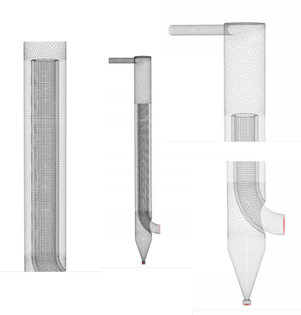
شکل 3. شبکه محاسباتی تولید شده بر روی هندسه هیدروسیکلون
  - تنظیمات شبیه سازی

شرايط مرزي و اولیه
صغحه تعیین شده بعنوان ورودی جریان که شامل شرط مرزي ورودي دامنه می شود، تحت عنوان "دبي جرمي ورودی " و خروجیهای بالا و پایین هیدروسیکلون به عنوان "فشار خروجی" در فشار نسبی 0 پاسکال مشخص شدند. همچنین در خروجیها برای فاز دوم مقدار کسر حجمی برگشتی معادل 1 قرار داده شد. بعبارتی در صورت مکش جریان به داخل هندسه ( مانند آنچه در تشکیل هسته هوا رخ می دهد) تنها هوا به داخل راه می یابد و محیط اطراف هیدورسیکلون را هوا تشکیل داده است. همچنین جریان ورودی به هیدروسیکلون فقط شامل آب بود. در ابتداکل فضای دامنه حل مملو از فاز اولیه (آب) فرض شد.
- تنظیمات حلگر
در اين کار از حلگر مبتنی بر فشار گذرای سه بعدی با دقت دوبرابر برای شبیه سازی استفاده شد. بر این اساس مقادیر متغیرها در حلگر با دقت بالاتری ( اعداد اعشار دوبرابر حالت معمول) در محاسبات اعمال می شوند لذا مقادیر خطای عددی به حداقل خواهد رسید. همچنین طبق دستاوردهای تحقیقاتی سایر محققین از مدل توربولانس RSM مدل ساده شده اولری-اولری VOF جهت مدلسازی سیستم دوفازی آب-هوا استفاده شد که در ادامه توضیحات دقیق این مدل ها ارائه شده است:
- تنظیم مدل توربولانس و جریان پیوسته دوفازی
شبیه سازی انجام شده در این پایان نامه با استفاده از مدل توربولانس RSM صورت گرفته است که فرمولاسیون آن بشرح ذیل است: در جریان متلاطم میتوان سرعت را به شکل زیر بیان کرد:
که در این رابطه مؤلفه سرعت متوسط و سرعت اغتشاش است. معادلات حاکم شامل پیوستگی و حرکت در جریان غیرقابل تراکم عبارتند از:
(2) | 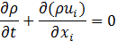
(3) | 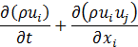  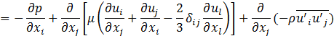

معادله انتقال برای تنشهای رینولدز زمانی که از مدل توربولانس RSM استفاده میشود عبارت است از:
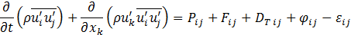 | (4)
ترم تولید تنش می باشد :
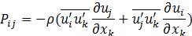 | (5)
ترم تولید چرخش است :
(6)
ترم نفوذ توربولانس است:
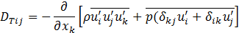 | (7)
و به ترتیب ترمهای فشار و اضمحلال هستند که عبارتند از:
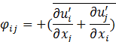 | (8)
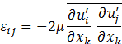 | (9)
در مدل VOF که برای شبیهسازی دو فاز آب-هوا مورد استفاده قرار گرفت، ردیابی سطح تماس از طریق حل معادله زیر صورت میگیرد:
(10) | 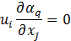
که در این معادله کسر حجمی فاز است که بین 1 و 0 تغییر میکند. در این مدل یک معادله مومنتم در کل دامنه حل میشود و میدان سرعت بدست آمده بین دو فاز توزیع میگردد.
فرمولاسیون صریح مدل VOF وابسته به زمان است وگسستهسازی کسر حجمی از طریق رابطه زیر صورت میگیرد:
(11) | 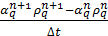V+)=  [-)+]V
که در این معادله نشاندهنده گام زمانی فعلی و نمایانگر گام زمانی قبلی است. مقدار کسر حجمی فاز q در صفحه (صفحه سلول) است. V حجم سلول و شار حجمی عبوری از صفحه است.
مدل توربولانسRSM براي حل عددي میدان جريان فاز پيوسته(شامل آب و هسته هوا) استفاده گرديد. از بین مدل های اولری پیش فرض نرم افزار از مدل چندفازی VOF با فرمولاسیون صریح برای شبیه سازی سیستم دوفازی آب و هسته هوا استفاده شد. همچنین الگوریتم تعیین مرز بین دو فاز بصورت Sharp تعیین شد تا از اختلاط آب و هوا در شبیه سازی جلوگیری شد. همچنین دبی سیال ورودی و همچنین دبی جرمی تزریق ذرات بعنوان پارامترهای ورودی قابل تغییر استفاده شد. خواص آب در جدول1 ارائه شده است. همچنین هوا با چگالیkg/m3 225/1 و ویسکوزیته cP 018/0 در شبیهسازی اعمال شدند. کشش سطحی بین آب و هوا N/m 072/0 مشخص شد. آب بهعنوان فاز اولیه و هوا بعنوان فاز ثانویه در نظر گرفته شدند.
جدول 1. خواص آب و ذرات مشخص شده در شبیه سازی CFD
Properties | Value
Particle Density (kg/m³) | 2700
Mean particle size, X50, (µm) | 10.6
Maximum particle size (µm) | 20.1
Minimum particle size (µm) | 0.1
Water Density (Kg/m³) | 998.3
Water viscosity (cp) | 0.89

بمنظور صرفهجویی در زمان حل و نیز حفظ پایداری حل از گامهای زمانی بین 001/0 تا 01/0 ثانیه استفاده شد که با توجه به سطح پایداری راهحل، بیشترین مقدار ممکن بکار گرفته میشد.
- اعمال ذرات در شبیه سازی- رویکرد لاگرانژی
با برقراری موازنه نیرو بر روی ذرات در حال حرکت، مسیر حرکت ذرات قابل تعیین و ردیابی خواهد بود. همچنین تغییر مسیر ذرات در اثر برهمکنش با محیط اطراف آن نیز قابل پیشبینی خواهد بود. تأثیر ذرات بر سیال با در نظر گرفتن یک ترم چشمه در معادلات حاکم بر سیال قابل اعمال است. همچنین پراکندگی متلاطم ذرات را در این رویکرد میتوان اعمال کرد. معادله حرکت ذرات از طریق برقراری موازنه نیرو بر روی ذرات در حال حرکت قابل دستیابی خواهد بود. برایناساس معادله باست- بوسینسک- اوزین، حرکت ذرات را پیش بینی میکند. باید توجه داشت که استفاده از این معادله حرکت تنها محدود به شرایطی است که ابعاد ذره بسیار کوچکتر از مقیاس طولی اغتشاش باشد.
(12) | 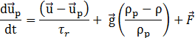

در این معادله جملات دارای بعد شتاب (نیرو بر واحد جرم ذره) می باشند. ترم سمت چپ معادله بیانگر شتاب ذره است و ترمهای سمت راست نیروهای وارد شده بر ذره در اثر برهمکنش سیال-ذره هستند. ترم 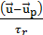 بیانگر نیروی درگ بر واحد جرم ذره می باشد. 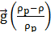 بیانگر شتاب ناشی از گرانش یا نیروهای شبهگرانش مانند نیروی گریز از مرکز است. ترم شتاب (نیرو بر واحد جرم ذره) ناشی از نیروهای دیگر میباشد که ممکن است در شرایط خاص مورد توجه باشند. که تحت عنوان زمان استراحت ذره شناخته میشود عبارت است از]11 [:
(13) | 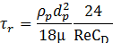

 |  | (14) |  |  |  | 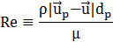
(15) |  |  |  |  | 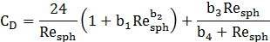
 | (16)
که در اين فرمولاسيون R_{esph} عدد رينولدز براساس قطر يک ذره کروي با حجم معادل ذره مورد نظر
ميباشد و (15) ضريب درگ در شرايط سقوط آزاد ذرات با ضريب کرويتهاي مختلف در مقادیر رينولدز مختلف نشان ميدهد.
- تنظيمات مدل فاز گسسته
پس از شکلگیری کامل جریان دوفازی آب-هوا در هیدروسیکلون، ذرات جامد توسط مدل فاز گسسته به سيستم معرفی شده و از طریق صفحات مش ورودی به دامنه حل تزریق شدند. مدل فاز گسسته بصورت گذرا و با گام زمانی معادل گام زمانی فاز پیوسته بکار گرفته شد. مدلهای فیزیکی مورد استفاده شامل مدل درگ غیر کروی، نیروی لیفت سافمن، نیروی جرم مجازی، نیروی گرادیان فشار و برخورد تصادفی ذرات بود. همچنین ردیابی ذرات از طریق مدل حرکت تصادفی فاز گسسته،DRW ، صورت گرفت. در مواردی که شبیهسازی ذرات میکرونی مورد نظر بود یک فاز تزریقی با دبی و اندازه ذرات منطبق بر مقدار تجربی تعریف شده و در دامنه اعمال میشد. این فاز تزریقی شامل ذرات بیاثر با قطر متغیر از 1/0 تا 20 میکرومتر و شکل کروی بوده که توزیع اندازه ذرات آنها با استفاده از مدل روزین رملر لگاریتمی تعیین شد.
از آنجا که فاز گسسته و پيوسته برهمکنشها و تبادلات مومنتوم و نيرو دارند اين برهمکنشها در محاسبات هر دو فاز اعمال گرديد. پس از هر 15 تکرار حل عددي براي میدان فاز پيوسته صورت ميگرفت يکبار تزريق فاز گسسته صورت گرفته تا اثر اين تزريق بر ميدان جريان مجدداً اعمال گردد.
حداکثر تعدادگامهای طولی ردیابی ذرات 15000 تعیین شد و طول هر گام برای محاسبه مسیر حرکت ذرات 0.5 میلیمیتر تعیین شد.بعبارتی حرکنت ذرات در گام هایی به طول 0.5 میلیمتر و تا حداکثر 15000 گام محاسبه شده و بیس از این تعداد مسیر حرکت ذرات در میدان محاسباتی ادامه نمی یابد. اگر ذره ای بیش از این مقدار در دامنه مورد محاسبه بماند فرض به دام افتادن ذره در گردابه های داخلی می تواند این مساله را توجیه نماید.
- بحث و بررسی نتایج
پس از حل عددی مساله، گام اول در بررسی دقت هر شبیه سازی عددی شامل صحتسنجی نتایج میگردد. در این مرحله می توان نتایج را با اطلاعات بدست آمده از یک مطالعه تجربی یا با روابط تجربی مقایسه نمود. معمولا پس از صحتسنجی شبیهسازی میتوان از مدل توسعه یافته با اطمینان در سایر شرایط استفاده نمود. در این بخش اعتبارسنجی نتایج شبیهسازی با نتایج آزمایشگاهی در دبی ورودی lpm 60/1 و با میزان ذرات g/l 1 صورت گرفته است. مقاديرنسبت بازیابی آب (نسبت آب جريان تهريز به خوراک) در جدول 2 و بازده کلی جداسازی در جدول 3 ارائه شده است.
جدول2. نسبت بازیابی آب حاصل از شبیه‌سازی و آزمایش
Flow rate (lpm) | g/l of particles | Experimental | Simulated | Err. %
1.60 | 1 | 0.138 | 0.181 | 7.1

جدول 3. مقادیر بازده کلی جداسازی حاصل از شبیه‌سازی و آزمایش
Flow rate (lpm) | g/l of particles | Experimental | Simulated | Err. %
1.60 | 1 | 0.86 | 0.91 | 5.7

این نتایج نشان میدهد که نسبت بازیابی آب با دقت مناسبی پیشبینی شده است. عملا در شبیه سازی جریان های چرخشی پیچیده در سیکلون ها و هیدروسیکلون ها بطور معمول دقت زیر 15 درصد قابل قبول خواهد بود.

3.1. افت فشار
همانطور که قبلا اشاره شد یکی از مهمترین پارامترها در عملکرد هیدروسیکلون ها دبی ورودی جریان سیال است که عملا با چرخش ایجاد شده توسط این جریان نیروی گریز از مرکز مورد نیاز جهت شبیه سازی فراهم می گردد. لذا انتظار می رود با افزایش دبی ورودی بازده جداسازی نیز تا حدی افزایش یابد. نتایج حاصل از شبیه سازی در خصوص افت فشار در قالب عدد اویلر در شکل 4 ارائه شده است. همانطور که مشاهده میشود با افزایش دبی جریان ورودی عدد اویلر بطور نسبی افزایش می یابد. بعبارتی می توان برداشت کرد که افزایش افت فشارجریان طی افزایش دبی بیش از میزان افزایش مومنتوم جریان می باشد. همانطور که در این شکل می توان مشاهده کرد تغییرات مقدار عدد اویلر جریان با افزایش دبی بصورت تقریبی خطی است.
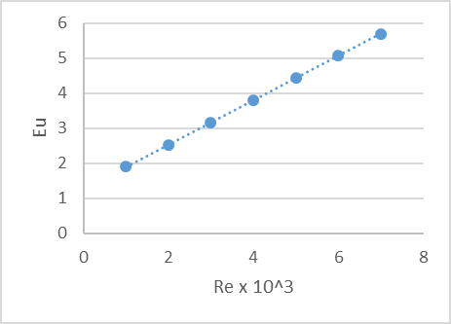
شکل 4. نتایج شبیه سازی شامل تغییرات عدد اویلر با رینولدز جریان
3.2. نسبت توزیع ( بازیابی) جریان
همانطورکه قبلا توضیح داده شد نسبت توزیع جریان عبارت است مقدار دبی جریان خروجی از پایین به مقدار کل جریان ورودی به هیدروسیکلون. بر این اساس با توجه به هندسه هیدروسیکلون، دبی جریان ورودی و شدت جریان چرخشی ایجاد شده (که خود به پارامترهای متنوعی از جمله خواص فیزیکی سیال و غلظت ذرات ورودی و...بستگی دارد) قسمتی از جریان از خروجی پایین و قسمتی دیگر از خروجی بالا خارج می شوند. می توان انتظار داشت که تغییر دبی بر این پارامتر تاثیر گذار باشد. نتایج بدست آمده برای نسبت توزیع جریان در شکل 5 ارائه شده است. همانطور که در این شکل می توان دید با افزایش دبی نسبت توزیع جریان نیز افزایش یافته است. این افزایش مربوط می شود به افزایش سرعت چرخش جریان و نیروی گریز از مرکز که منجربه مقاومت جریان نسبت به خروج تحت گرانش می شود. بر این اساس جریان تمایل بیشتری جهت خروج از مجرای بالایی و بعنوان جریان تصفیه شده دارد.
شکل 5. تغییرات نسبت توزیع مایع در دبی های مختلف

3.3. بازده جداسازی و منحنی عملکرد
بازده جداسازی عبارت است از میزان ذرات جداشده از جریان مایع که همراه با جریان ته ریز از پایین هیدروسیکلون خارج می شوند. تاثیر دبی جریان خوراک برروی منحنی عملکرد می تواند در خصوص توانایی جداسازی سیکلون جریان واحد بسیار موثر باشد و اطلاعات خوبی از توانایی پیش بینی جداسازی در این تجهیز توسط نرم افزارهای شبیه سازی فراهم آورد. شکل 6 نشان دهنده عملکرد کلی جداسازی در هیدروسیکلون مورد بررسی است. همچنین شکل 7 و8 به ترتیب نشان دهنده تعییرات دبی کلی جداسازی و منحنی جداسازی بدست آمده از شبیه سازی در دبی های ورودی مختلف است. همانطور که این شکل نشان می دهد با افزایش دبی بطور نسبی افزایش بازده در ذرات با ابعاد مختلف مشاهده می شود. این مساله با توجه به افزایش نیروی سانتیفیوژ وارد بر ذرات و همچنین افزایش میزان دبی ته ریز قابل توضیح می باشد.
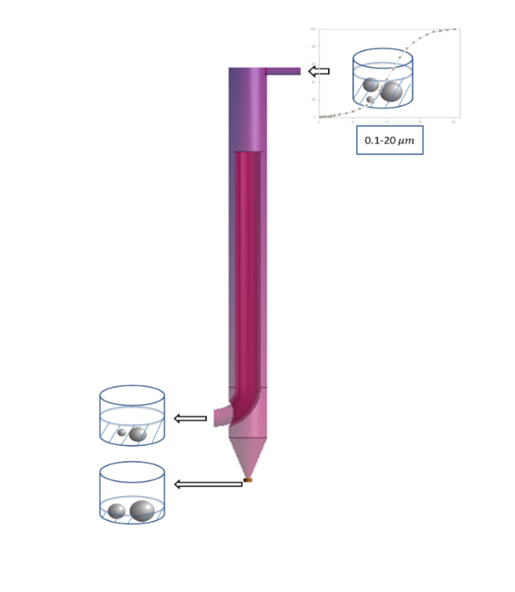
شکل6. نمایش عملکرد کلی جداسازی هیدروسیکلون جریان واحد
شکل7. نمودار تغییرات بازده جداسازی با تغییر دبی ورودی

شکل 8. تاثیر دبی ورودی بر منحنی عملکرد هیدروسیکلون جریان واحد
همانطور که در شکل 9 دیده می شود میزان شدت تلاطم در هیدورسکیلون مورد بررسی قرار گرفته است. در ناحیه میانی که به نحوی ناحیه حضور هسته هواست تلاطم بالاتری مشاهده می شود. بعلت کم بودن مقدار ویسکوزیته در این ناحیه می توان برحسب فرمول عدد رینولدز اینگونه برداشت کرد که تلاطم بالاتری در این ناحیه رخ می دهد. همچنین با توجه به اینکه رینولدز در این نواحی بصورت موضعی بررسی می شود می توان اینگونه استنباط کرد که در مرز بین دوفاز جریان پیچش بیشتری داشته و رفتار نوسانی نشان می دهد لذا در این ناحیه تلاطم بالاتری مشاهده می شود.
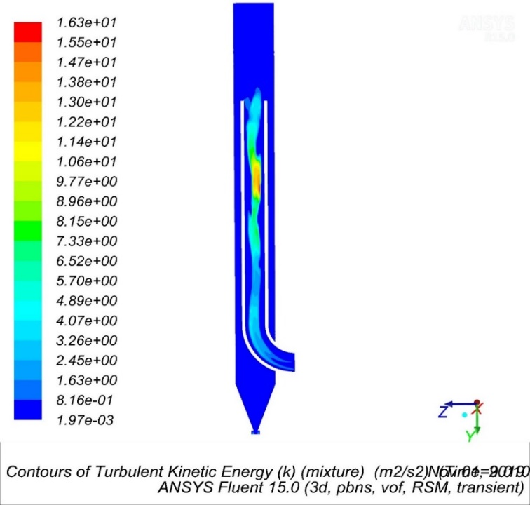
شکل 9. کانتور میزان توربولانس (Turbulent Kinetic Enenrgy) در هیدروسیکلون

شکل 10 کانتور سرعت محوری در سیکلون را نمایش می دهد. در این شکل جریان به سمت پایین با مقادیر سرعت محوری مثبت و جریان به سمت بالا با مقادیر منفی نشان داده شده است بر این اساس می توان چگونگی مکش جریان و خروج آن را توضیح داد. بعنوان مثال در ناحیه مرکزی که هسته هوا به سمت بالا حرکت می کند و نواحی جانبی آن که بعنوان جریان رقیق به سمت پایین حرکت می کنند بوضوح در این شکل نشان داده شده است. همچنین در خروجی ته ریز سرعت بالای خروجی بواسطه کوچک بودن مجرای خروجی بوضوح نشان داده شده است.
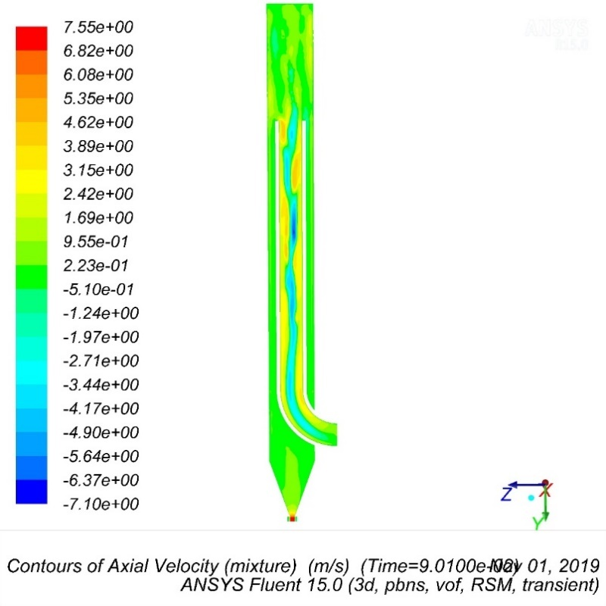
شکل 10. کانتور سرعت محوری در هیدروسیکلون

شکل 11 نشان دهنده توزیع فشار داخل هیدروسیکلون می باشد. در این شکل ناحیه کم فشار مرکزی که موجب ایجاد هسته هوا و مکش هوا از محیط می شود بوضوح قابل مشاهده است. همچنین کمترین فشار در ناحیه ورود به گرداب یاب رخ می دهد که بالاترین نرخ چرخش و نزدیکی نسبی به خروجی سرریز در این نقطه به مقدار بهینه دست می یابد. ناحیه نزدیک دیواره نیز بواسطه فشار دینامیک و گریز از مرکز وارد شده به دیواره حداکثر فشار را دارا می باشند.
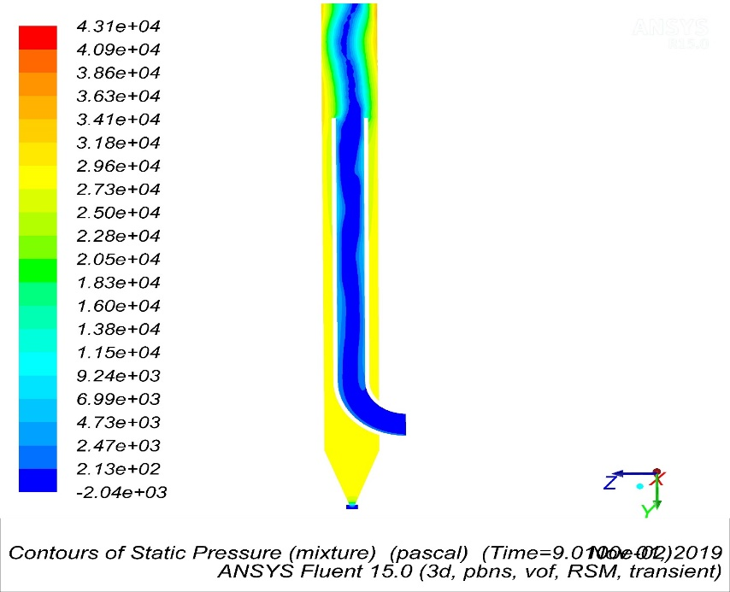
شکل 11. کانتور توزیع فشار در داخل هیدروسیکلون
در این شکل ناحیه کم فشار مرکزی که موجب ایجاد هسته هوا و مکش هوا از محیط می شود بوضوح قابل مشاهده است. همچنین کمترین فشار در ناحیه ورود به گرداب یاب رخ می دهد که بالاترین نرخ چرخش و نزدیکی نسبی به خروجی سرریز در این نقطه به مقدار بهینه دست می یابد. ناحیه نزدیک دیواره نیز بواسطه فشار دینامیک و گریز از مرکز وارد شده به دیواره حداکثر فشار را دارا می باشند.
در انتها و با بررسی نتایج به این نتیجه میرسیم که مینیهیدروسیکلون جریان واحد ابزاری بالقوه برای جداسازی ذرات میکرو مقیاس از جریان مایع می مینیهیدروسیکلون جریان واحد ابزاری بالقوه برای جداسازی ذرات میکرو مقیاس از جریان مایع می باشد و با تنظیم پارامترهای همچون غلظت، دما و دبی میتوان عملکرد جداسازی را بهینهسازی کرد. همچنین مدل های فراهم شده در نرم افزار Fluent ANSYS در پیشبینی و شبیهسازی عملکرد هیدروسیکلون ها در ابعاد مورد مطالعه دقت کافی ومناسبی دارند و می توان با استفاده از این نرم افزار شبیه سازی هیدروسیکلون جریان واحد شامل دو فاز سیال آب-هوا با استفاده از مدل های اولری جهت پیش بینی هیدرودینامیک جریان سیال داخلی و همچنین فاز پراکنده با استفاده از مدل فاز پراکنده DPM با بکارگیری رویکرد لاگرانژی جهت پیش بینی حرکت ذرات و بازده جداسازی با دقت بسیار بالا انجام داد. در مورد بازده جداسازی، برای ذرات با ابعاد کوچکتر ( زیر 5 میکرون) دقت شبیه سازی اندکی کاهش یافته و الگوی منحنی عملکرد حاصل از سبیه سازی و نتایج تجربی متفاوت می باشد.
با افزایش دبی ورودی سیال نسبت تقسیم جریان افزایش می یابد. بعبارتی با دبی ورودی بیشتر مقدار بیشتری از مایع همراه ته ریز خارج می شود که می تواند به محدودیت ظرفیت لوله سرریز در مرکز هیدروسیکلون نیز مرتبط باشد و همچنین افزایش سرعت چرخشش جریان و نیروی گریز از مرکز باشد که منجربه مقاومت جریان نسبت به خروج تحت گرانش از سرریز در مرکز هیدروسیکلون می شود.
با افزایش دبی بطور نسبی افزایش بازده در ذرات با ابعاد مختلف مشاهده می شود. این مساله با توجه به افزایش نیروی سانتیفیوژ وارد بر ذرات و همچنین افزایش میزان دبی ته ریز قابل توضیح می باشد. با افزایش دبی بیش از یک حد معین افزایش بازده جداسازی حاصل نمی گردد که می تواند به علت ایجاد تلاطم نامطلوب در داخل هیدروسیکلون باشد. همچنین افزرایش دبی موجب افت فشار بیشتر در هیدروسیکلون می گردد.
هسته هوا در این نوع هیدرسیکلون برخلاف انواع جریان معکوس که بطور معمول مورد استفاده قرار می گیرند بین دو خروجی بالا و پایین شکل نمی گیرد. در این نوع سیکلون جریان هوا از خروجی بالا وارد شده و با ناحیه جداسازی می رسد. مقداری از این گاز همراه جریان ته ریز بصورت پراکنده در مایع خارج می شود و بخش دیگر آن از مسیر ورود هوا باز می گردد و خارج می شود. جریان داخلی هسته هوا نیز پیچیده بوده و جهت هوا در نقاط مختلف این هسته متفاوت می باشد.
میتوان از روشهای دیگر شبیهسازی از جمله مدلهای اویلری برای شبیهسازی ذرات استفاده کرد. مدل توربولانسLES و همچنین تکنیکهای DEM روشهای جدید معرفی شده در شبیهسازی سیکلونها هستند که هنوز بطور کامل مورد بررسی قرار نگرفتهاند و میتوانند موضوعات مناسبی برای تحقیق باشند.

CFD Simulation of Separation of Micro Particles from Liquid Flow by Unit Flow Mini Hydrocyclone
Sevda Sarchami¹, Hamed Faramarzi², Masoud Rahimi³, Saber Niazi
¹ Master Student, Islamic Azad University, Tehran Center
² Master student, Razi University
³ Professor, Razi University
⁴ Master of Research and Development of Euroslat Pars Company
Today, the need to use solid-liquid separation equipment to develop microtechnology shows the urgency of the cyclones and small hydrocyclones. Although microreactors and microprocessor technology have progressed significantly in recent years, the development of appropriate micro-scale equipment for the separation of products and wastes, which is an integral part of the process, has not progressed simultaneously. Mini/microcyclones are promising tools for the separation of very small particles, some of which have been cut to less than two micrometers in some studies. Little is known about the function and mechanism of particle separation in mini/microcyclones. The main purpose of this study is to study the possibility of separating microscale particles from water by a new model of hydrocyclones using CFD techniques. In recent years, a new arrangement of hydrocyclones has been introduced under the name of unit-flow hydrocyclone. The results of experimental testing of this equipment on a small scale show the proper performance of this equipment in separation. According to the results, increasing the flow to a certain extent improves the separation efficiency and, more than that, causes a relative decrease in the efficiency. Inlet current concentration also reduces separation efficiency. According to the results, the pressure drop of the hydrocyclone increases with increasing concentration and flow rate.
Keywords: Micro-Particle, CFD, Mini Hydrocyclone, Particle Separation, Unit Flow Hydrocyclone
منابع

- Mohanty, S.; Das, B. Miner. Process. Extr. Metall. Rev. 2010. 31, 86-96.
- Zhao, L.; Jiang, M.; Feng, L. Chem. Eng. Res. Des. 2010. 88,772–778.
- Klima, M. S.; Kim, B. H. J. Environ. Sci. Health, Part A: Toxic/Hazard. Subst. Environ. Eng. 1998. 33, 1325–1340. 1.2.2.
- Barbosa, R.; Lapa. N.; Boavida D.; Lopes, H.; Gulyurtlu, I.; Mendes, B. J. Hazard. Mater. 2009, 170, 902–909, 10. 1.2.2.
- Adu-Peasah, S.; Diosady, L.; Rubin, L., J. Am. Oil Chem. Soc. 1993, 70, 755-762.
- Svarovsky, L. Solid-liquid separation. 4th ed. Butterworth-Heinemann, Boston, 2000.
- Hoffmann, A.; Stein, L. Gas cyclones and swirl tubes: principles, design, and operation. Springer Verlag, Berlin. 2007.
- Petty, C.; Parks, S. Miner. Eng. 2004, 17, 615- 624.
- Wang, B.; Chu, K.; Yu, A.; Vince, A. Ind. Eng. Chem. Res. 2009, 48, 3628-3639.
- Zhu, C.; Liang, S.C.; Fan, L.S. Int. J. Multiphase Flow 1994, 20, 117-129.
- Karabasov, S.; Bogey, C.; Hynes, T., J. Fluid Mech. 2013, 714, 24-57.

Micro-Technology
Cyclone
Hydrocyclone
Micro-Reactor
Micro-procesing
Clarification
Thickening
washing and separation
Degassing
Classification
Abrasion
Vortex finder
Apex
Overflow
Turbulent
boundry condition
Mass flow inlet
Backflow volume fraction
Double precision
pressure strain
Explicit
Input parameter
Basset-Boussinesq-Oseen
Discrete phase Model
Rosin0rammler-logarithmic

